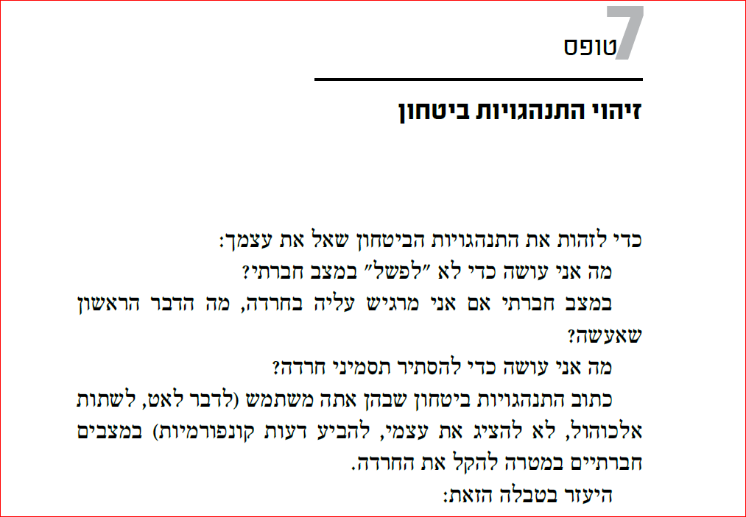
 | סמן אם יש | הערות ופירוט
להתעסק בטלפון החכם
לשתות אלכוהול כדי להירגע
לכתוב פתקים בטלפון מה ואיך להגיד
לנסות לא למשוך תשומת לב
להסתיר פנים בשיער או באיפור (שלא יראו הסמקה)
להסתיר זיעה בדאודורנט או במייבש שיער ולהחליף הרבה חולצות
ללבוש ביגוד שמסתיר "פגמים" (לא להוריד חולצה על שפת הים)
לא לדבר
לדבר הרבה
לא לגלות מידע אישי (על השכלה, מקצוע, מצב משפחתי)
לא להיכנס לנושאי שיחה שעלולים להביא לשאלות אישיות
לבצע הכנות מוגזמות (לחזור על המצגות שוב ושוב כהכנה, להכין נושאי שיחה)
לנסות להתנהג "נורמלי"
לאחוז משהו בחוזקה (כוס, ידית)
להגיש כלים או לשטוף כלים; להציע עזרה במטבח
ללכת הרבה לשירותים כדי לבדוק הופעה חיצונית או כדי להירגע או להתכונן
להיצמד למישהו
לדבר לאט כדי לוודא שאני מדבר "נכון"
להימנע מקשר עין
לשאול הרבה שאלות על האדם השני כדי שלא ישאל עליך
להימנע מנושאי שיחה "מסוכנים" (לדוגמה אדם שמתבייש בעבודתו ימנע משיחה על תעסוקה, אדם שמתבייש שהוא גרוש לא ידבר ולא ישאל על זוגיות)
לנסות לדמיין איך אחרים רואים אותך/מה חושבים עליך
לעמוד בצד; "להתחבא"
להתכונן בראש מה הולך להגיד ואיך
להסכים עם כל מה שמישהו אומר
לא לדבר על עצמך
לנסות לחשוב: חיובי/נכון/מקובל
לנסות לחשוב על דברים אחרים
לא לתת שיהיה שקט בשיחה
לוודא שאני לא רועד
אחר
אחר
אחר
